石嘴山市第三中学2018届高三上学期期中考试
语 文 试 题

第 I 卷 阅读题(70分)
一、现代文阅读(35 分)
（一）论述类文本阅读（共9 分，每小题 3 分）
阅读下面文字，完成 1～3 题。
手工艺，即手工从事的技巧或艺术。中国手工艺源远流长，博大精深，工匠们靠常年熟练的功夫，制作出各式各样的器物或艺术品。这些制品体现了人们对美的理解和对美好生活的追求，饱含了独特的文化记忆和民族情感，蕴含着中华民族五千年传统文化的精髓。
民间手工艺品反映了人民群众的生活习俗。 在古代，民间手工艺品作为节令品，几乎一年四季随着人民的风俗活动而增添喜庆的气氛。
按照功用，剪纸、木版年画、面塑、彩塑、绢花、灯彩等置于案头、粘贴于墙壁或悬挂于室内，供人们欣赏；陶罐、彩印花布、蓝印花布、木雕糕点模子、竹编器皿等则 属实用类；而宗教、祭祀用到的，主要有彩塑神佛像，纸扎人物、车马、楼阁等。按照 行业，可分为雕塑（如木雕、砖雕、彩塑、面塑、吹糖人）、印染（如蓝印花布、蜡染）、 刺绣（如香荷包、布老虎）、编织（如竹编、草编）、陶器、服饰以及木版年画、剪纸、 风筝、皮影、木偶、绒制工艺品、绢花、灯彩、彩扎狮头、面具、民间玩具等。有些工 艺一直流传到现在。
在长期的历史发展中，宫廷手工艺也是手工艺的一个重要部分。因为皇家需要，当 时最顶级的师傅被集中在一起。其生产机构规模庞大，工匠众多，工艺品更加精致，大都具有富丽华贵的风格，图案繁缛，彰显皇家气派。
手工艺生产主要靠世代的口口相传，大都传承有序，而且大多“传子不传女”，以防止技艺外传。在农村，编织、花边等手工艺，则因由妇女承担，而由母传女、世代相 传。今天，这些旧的传承方式依旧存在，而一些相关企业和工艺院校的出现，使传承模 式更加丰富，也更有活力。
当前快节奏的生活方式及经济原因，使得年轻人大都不愿意再穷其一生坚守老手艺。 面对汹涌而来的全球化浪潮和大机器生产的冲击，传统手工艺技能与作品渐渐消失，引起有识之士的关注与反思。
但是，仍有许多人默默守护着传承。随着中国经济的发展和人们生活水平的提高， 更多的人在温饱之后，有了对传统手工艺品的需求，并且这种需求日渐高涨。手工艺的 创作和生产应该是一种作坊形式，它的最终表现形式是“艺术作品”而不是“批量产品”。 手工艺作品饱含传统的信息，作品因手工原因而变得鲜活，工匠师傅的亲手操作使其具 有艺术品味，制品具有唯一性等，都是手工艺受欢迎的原因，也是其生命力所在。
继承与创新是永恒的命题，所谓传统是文化积淀的精华，所谓创新是在传统基础上 的整合与再创造。而遵循艺术规律的创新会被大家认可，积淀下来，形成“传统”。所以传统是创新的传承，而有些创新的东西将逐渐会变成传统。让我们共同努力，把缺失 的慢慢找回来。相信在浮躁的社会里，我们的内心都在渴望平静，渴望回归自然的和谐。 相信民族手工艺的发展前景一定会更加广阔。
1．下列对原文内容的表述，有关手工艺传承方式的一项是（ ）
A．匠人们把对生活的美好追求和对美的理解融入自己的作品中，代代沉淀下来，各 种样式的工艺品就有了独特的文化记忆。
B． 手工艺是工匠们依靠手工制作器物或艺术品的技巧或艺术。其范围极广，技艺精 湛，内涵深厚，有较长的渊源。
C．古代手工艺大都传承有序、口口相传，除一些由妇女承担的编织、花边等手工艺外，大都传子不传女，以防自家技艺传给外人。
D． 中国手工艺形式多样，种类繁多，表达并承载了人民对幸福生活的期盼，蕴含着 民族情感和中华五千年传统文化的精髓。
2．下列理解和分析，不符合原文意思的一项是（ ）
A．部分不适合男子操作的民间工艺一般由女子传承。在农村，编织、花边等手工艺， 多由妇女承担，母传女，代代延续。
B． 民间手工艺品按功用可分为欣赏类、实用类、宗教祭祀类，按行业则可分为雕塑、 印染、编织、陶器、服饰等各分支。
C．民间手工艺品与人民群众的生活习俗息息相关，它们几乎一年四季伴随着古代人 民的风俗活动，为之增添喜庆气氛。
D． 宫廷手工艺是为皇家服务的。其制品与民间的相比，更加精致，多具有富丽华贵 的风格，图案繁缛，彰显着皇家气派。
3．根据原文内容，下列理解和分析正确的一项是（ ）
A．继承与创新是一个永恒的命题，它们之间有时可以转化，传统需要创新，创新的 艺术形式和作品也必将成为传统。
B． 当今，人们对纯手工工艺品的需求更加强烈，是因为有识之士的反思，也因为传 统手工艺品的文化内涵及工艺品的唯一性。
C． 汹涌而来的全球化浪潮和大机器工业生产，导致了传统手工艺技能与作品渐渐 消失，这应该引起人们的关注。
D．手工艺品饱含传统信息，因其为手工制作而变得鲜活、有艺术性。其最终表现形 式应该是“艺术品”而不是“产品”。
（二）文学类文本阅读（本题共3小题，14分）
阅读下面的文字，完成4- 6题
乡关何处（节选）
余秋雨
我所离开的是一个非常贫困的村落。贫困到哪家晚饭时孩子不小心打破一个粗瓷碗就会引来父母疯狂的追打，而左邻右舍都觉得这种追打理所当然。这儿没有正儿八经坐在桌边吃饭的习惯，至多在门口泥地上搁一张歪斜的小木几，家人在那里盛了饭就拨一点菜，托着碗东蹲西站、晃晃悠悠地往嘴里扒，因此孩子打破碗的机会很多。粗黑的手掌在孩子身上疾风暴雨般地抡过，便小心翼翼地捡起碎碗片拼合着，几天后挑着担子的补碗师傅来了，花费很长的时间把破碗补好。补过和没补过的粗瓷碗里很少能够盛出一碗白米饭，尽管此地盛产稻米。偶尔哪家吃白米饭了，饭镬里通常还蒸着一碗霉干菜，于是双重香味在还没有揭开镬盖时已经飘洒全村，而这双重香味直到今天我还认为是一种经典搭配。雪白晶莹的米饭顶戴着一撮乌黑发亮的霉干菜，色彩的组合也是既沉着又强烈。
杨梅收获的季节很短，超过一两天它就会泛水、软烂，没法吃了。但它的成熟又来势汹汹，刹那间从漫山遍野一起涌出的果实都要快速处理掉，殊非易事。在运输极不方便的当时，村民们唯一能做的事情就是放开肚子拼命吃。也送几篓给亲戚，但亲戚都住得不远，当地每座山都盛产杨梅，赠送也就变成了交换，家家户户屋檐下排列着附近不同山梁上采来的一筐筐杨梅，任何人都可以蹲在边上慢慢吃上几个时辰，嘟嘟哝哝地评述着今年各座山的脾性，哪座山赌气了，哪座山在装傻，就像评述着自己的孩子。孩子们到哪里去了？他们都上了山，爬在随便哪一棵杨梅树上边摘边吃。
孩子们爬在树上摘食梅树，时间长了，满嘴会由酸甜变成麻涩。他们从树上爬下来，腆着胀胀的肚子，呵着失去感觉的嘴唇，向湖边走去，用湖水漱漱口，再在湖边上玩一玩。上林湖的水很清，靠岸都是浅滩，梅树收获季节赤脚下水还觉得有点凉，但欢叫两声也就下去了。脚下有很多滑滑的硬片，弯腰捞起来一看，是瓷片和陶片，好像这儿打碎过很多很多器皿。一脚一脚蹚过去，全是。那些瓷片和陶片经过湖水多年的荡涤，边角的碎口都不扎手了，细细打量，釉面锃亮，厚薄匀整，弧度精巧，比平日在家打碎的粗瓷饭碗不知好到哪里去了。这究竟是怎么回事？难道这里曾安居过许多钟鸣鼎食的豪富之家？但这儿没有任何房宅的遗迹，周围也没有一条像样的路，豪富人家的日子怎么过？捧着碎片仰头回顾，默默的山，呆呆的云，谁也不会回答孩子们，孩子们用小手把碎片摩挲一遍，然后侧腰低头，把碎片向水面平甩过去，看它能跳几下。这个游戏叫做削水片，几个孩子比赛开了，神秘的碎片在湖面上跳跃奔跑，平静的上林湖犁开了条条波纹，不一会儿，波纹重归平静，碎瓷片、碎陶片和它们所连带着的秘密全都沉入湖底。
我曾隐隐地感觉到，故乡也许是一个曾经很成器的地方，它的“大器”不知碎于何时。碎得如此透彻，像轰然山崩，也像渐然家倾。为了不使后代看到这种痕迹，所有碎片的残梦都被湖水淹没，只让后代捧着几个补过的粗瓷碗，盛着点白米饭霉干菜木然度日。忽然觉得霉干菜很有历史文物的风味，不知被多少时日烘晒得由绿变褐、由嫩变干，靠卷曲枯萎来保存一点岁月的沉香。如果让那些补碗的老汉也到湖边来，孩子们捞起一堆堆精致的碎瓷片碎陶片请他们补，他们会补出一个什么样的物件来？一定是硕大无朋又玲珑剔透的吧？或许会嗡嗡作响或许会寂然无声？补碗老汉们补完这一物件又会被它所惊吓，不得不蹑手蹑脚地重新把它推入湖底然后仓皇逃离。
- 下列对文章相关内容和艺术特色的分析鉴赏，不准确的一项是（ ）3分
A.文章第一段村落“贫困” 是指人们经济拮据，小孩子“不小心”打碎一个粗瓷碗便会遭到“父母的疯狂的追打”，而且破碗还得补好了再使用。
B.从构思的角度看，作者写故乡的“杨梅”， 一是突出故乡杨梅虽多，却没有经济效益，反成为负担，照应了前文的“贫困”；二是以此自然而然地联想到“摘食杨梅”的孩子们，为下文叙写在湖中发现“瓷片和陶片”等内容做铺垫。
C. 白米饭与霉干菜色泽都是不耀眼的素色，给人“沉着”之感，但是黑白的对比又是如此“强烈”；上好的白米饭相配的却是霉干菜，反差也很“强烈”，暗示了生活的贫穷。
D. 用补碗老汉“蹑手蹑脚”这一小心翼翼的动作，生动形象地表现出他对由“神秘的碎片”组合物件的敬畏，不敢贸然处置而冒犯神灵，只得让它重归湖底的心理。
5．赏析最后一段文字的表现手法。（5分）
__________________________________________ _________________________________

6．作者为什么把那些“瓷片和陶片”称为“神秘的碎片”？请结合文章内容作简要探究。（6分）
___________________________________________________________________________
（三）实用类文本阅读（本题共 3 小题，12 分）
阅读下面的文字，完成 7～9 题。
材料一（光明网）：
中国拥有 3000 多家制笔企业，年产圆珠笔近 400 亿支，堪称圆珠笔第一大国。但令人尴 尬的是，这 400 亿支圆珠笔笔尖上的球座体，从设备到原材料，都高度依赖进口。明明是制 造业大国，为什么连小小的笔尖都无法做到完全自主研发自主生产？
时间流转，尴尬的局面终于发生了变化：中国有了属于自己的圆珠笔尖。 圆珠笔笔头分为笔尖上的球珠和球座体。生产一个小小的圆珠笔头需要二十多道工序。
笔头里面有不同高度的台阶和五条引导墨水的沟槽，加工精度都要达到千分之一毫米的数量 级。而笔头的关键部位更是要细上加细——在笔头最顶端的地方，厚度仅 0.3-0.4 毫米。极 高的加工精度，对不锈钢原材料提出了极高的性能要求，既要容易切削，加工时又不能开裂， 小小“笔尖”着实考验着中国制造。
科研人员们不断雕琢，精益求精，向世人展现了大国工匠应有的风采，笔尖钢的元素配 比参数终于浮出水面。也正是因为他们贯彻了“工匠精神”，才能够将产品做到极致。一场 关于“笔尖工艺”的硬仗，打倒了一批只会粗制滥造的企业，同时也让真正的精英们站在了 行业的制高点上。中国是制造业大国，而当下，我们正努力走在成为制造业强国的路上。面 对现实的挑战，我国制造业不断寻求转型升级、提质增效之路。而在转型提质的过程中，践行“工匠精神”则显得格外关键。相信在未来，“工匠精神”也定将引领中国制造业走向“以质取胜”的新阵地。
材料二（央视新闻客户端）：
一个小小的圆珠笔头，也是中国制造业面临问题的缩影。要实现从制造大国到制造强国 的转变，同样任重道远。
中国制笔协会理事长王淑琴说：“制笔行业现阶段与国外的差距，应该说不完全是技术 上的。现在主要在心态上、在思维模式上，还在文化和环境上，这些都是有一定差距的。整 个中国的制造业都比较浮躁，而且现在这种形势更是如此。”
来自一线的制笔企业负责人陆宪明说，一次去日本制笔企业参观的经历让他难以忘怀： “在一个日本制笔企业，我看到在笔头的生产线上，一个女工，大概 45 岁左右，她从工位里 面拿出笔头清洗好，推到边上检验台做记录，这么厚的本子，我一看这个本子她大半本记掉 了，这样一本东西要从开始记到现在，没有五年十年是不会有这么厚的，说明他们的员工工 作的那种专注仔细。现在中国企业的员工流动比较大，技术含量不够，积累不够，经验不够， 这种差距，你就很难培养出那种专心细致的工匠来。所谓工匠精神确实是需要一种耐心的、踏踏实实的精神，心无旁骛、专心一意把一件事情做好。这是我们目前最差的地方。”
材料三（新浪网）：
不久前，国务院总理李克强在太原主持会议时指出，“去年，我们在钢铁产量严重过剩的情况下，仍然进口了一些特殊品类的高质量钢材。我们还不具备生产模具钢的能力，圆珠 笔头上的‘圆珠’，目前仍然需要进口。这都需要调整结构。”
事实上，圆珠笔头问题折射出了中国制造业深层的结构性的问题。有专家分析认为，企 业创新能力不足，是结构性问题中最为典型的表现。一方面是技术含量低和附加值低的低端 产品生产过剩，另一方面是技术含量高和附加值高的高端产品供给不足，这两种现象同时存 在。这也正是当下中央提出要进行供给侧结构性改革的原因。而要进行这样的改革，从根本 上来说，还是要从理念入手，从人入手。
许多专家一致认为，中国专业技术人才严重紧缺。良好素质的技术工人，不应仅仅是掌握制造技术，而且还应该是有责任心的匠人，是能够对产品终身品质负责的匠人。但是在人才培 养和使用上，我们存在很多问题，特别是对技术工人重视不够，导致这部分人才严重缺失。
显然，中国经济要转型升级，要搞供给侧结构性改革，必须要从制造业重塑人力基因入 手。企业首先要转变生产经营理念，树立正确的价值取向，建立起一种超越世俗商业利益的 成就动机。同时，整个社会要注重人才培养，特别是技术工人的技能培养，畅通其职业发展 通道、提高其收入水平、改善其工作环境。
7．下列针对上述材料的理解，不正确的一项是（3 分）（ ）
A．材料二用日本制笔企业一个女工做记录的事例和中国员工的现状作对比，旨在表明中 国企业的员工在工匠精神方面尚有欠缺。
B．材料一报道了中国 3000 多家制笔企业曾经面临的尴尬局面，同时指出这局面已改变， 这些企业已能够自主研发、自主生产笔尖。
C．材料三引用总理的话，说明了钢铁行业产能过剩以及特殊类高质量钢材仍需进口的问 题，突出了中国制造业调整结构的必要性。
D．综合三则材料可以看出，中国制造业正在快速发展，但我国要成为制造业强国还需解 决很多问题，其中之一就是践行工匠精神。
8．下列针对上述材料的分析，较为合理的两项是（5 分）（ ）
A．材料说我国制笔企业三千余家，我国是制造业大国，又用“小小”修饰笔尖，两相对比， 突出了我国制笔业高度依赖进口球座体的尴尬。
B．在制笔协会理事长王淑琴看来，我国现阶段制笔行业与国外的差距，不在技术上，而 是在心态上、在思维模式上，还在文化和环境上。
C．笔头分为球珠和球座体，生产一个圆珠笔需要二十多道工序，对笔尖的加工精度和材 料性能要求极高，而此前中国制造达不到这些要求。
D．工匠精神内涵丰富，如不断雕琢，精益求精，做到极致；专注仔细，耐心踏实，心无 旁鹜；责任心强，而且能对产品终身品质负责。
E．我国圆珠笔制造业的新突破启示我们，只要科研人员能够不断雕琢，精益求精，努力 贯彻“工匠精神”，就一定能够将产品做到极致。
9．请结合三则材料，概括中国制造业面临的问题，并谈一谈发展对策。（4 分）
二．古代诗文阅读（35分）
（一）文言文阅读（本题共4小题，19分）
阅读下面的文言文，完成10—13题。
虞喜，字仲宁，会稽余姚人。喜少立操行，博学好古。诸葛恢临郡，屈为功曹。察孝廉，州举秀才，司徒辟，皆不就。元帝初镇江左，上疏荐喜。怀帝即位，公车征拜博士，不就。喜邑人贺循为司空，先达贵显，每诣喜，信宿忘归，自云不能测也。
太宁中，与临海任旭俱以博士征，不就。复下诏曰：“夫兴化致政莫尚乎崇道教明退素也丧乱以来儒雅陵夷每览子衿之诗未尝不慨然。临海任旭、会稽虞喜并洁静其操，岁寒不移，研精坟典，居今行古，志操足以励俗，博学足以明道，前虽不至，其更以博士征之。”喜辞疾不赴。咸和末，诏公卿举贤良方正直言之士，太常华恒举喜为贤良。会国有军事，不行。咸康初，内史何充上疏曰：“臣闻二八举而四门穆，十乱用而天下安，徽猷克阐，有自来矣。方今圣德钦明，思恢遐烈，旌舆整驾，俟贤而动。伏见前贤良虞喜天挺贞素，高尚邈世，束脩立德，皓首不倦，加以傍综广深，博闻强识，钻坚研微有弗及之勤，处静味道无风尘之志，高枕柴门，怡然自足。宜使蒲轮纡衡，以旌殊操，一则翼赞大化，二则敦励薄俗。”疏奏，诏曰：“寻阳翟汤、会稽虞喜并守道清贞，不营世务，耽学高尚，操拟古人。往虽征命而不降屈，岂素丝难染而搜引礼简乎！政道须贤，宜纳诸廊庙，其并以散骑常侍征之。”又不起。
永和初，有司奏称十月殷祭，京兆府君当迁祧室，征西、豫章、颍川三府君初毁主，内外博议不能决。时喜在会稽，朝廷遣就喜谘访焉。其见重如此。
喜专心经传，兼览谶纬，乃著《安天论》以难浑、盖，又释《毛诗略》，注《孝经》，为《志林》三十凡所注述数十万言，行于世。年七十六卒，无子。
（节选自《晋书 虞喜传》）
10．对文中画线部分的断句，正确的一项是（ ）3分
A．夫兴化致政莫尚乎/崇道教明退素也/丧乱以来/儒雅陵夷/每览子衿之诗/未尝不慨然
B．夫兴化致/政莫尚乎/崇道教明退素也/丧乱以来/儒雅陵夷/每览子衿之诗/未尝不慨然
C． 夫兴化致政/莫尚乎崇道/教明退素也/丧乱以来儒雅/陵夷每览子衿之诗/未尝不慨然
D．夫兴化致政/莫尚乎崇道教/明退素也/丧乱以来/儒雅陵夷/每览子衿之诗/未尝不慨然
11．下列对文中加点词语的有关内容的解说，不正确的一项是（ ）3分
A．《孝经》是中国古代儒家的伦理著作，儒家十三经之一，指出“孝”是诸德之本，国君用孝治理国家，臣民以孝立身理家。传说是孔子所作。[]
B．坟典，即三坟、五典的并称。后转为古代典籍的通称，其中《三坟》指伏羲八卦、神农本草经、黄帝内经等三部书。
C．十乱，出自“予（周武王）有乱臣十人，同心同德。”原指十个辅佐周武王治国平定叛乱的大臣，后泛指辅佐帝王的有才能的人。
D．江左，古人在地理上以南为左，江左也叫江南；以西为右，所以江西可以称江右。[.
12．下列对原文有关内容的概括和分析，不正确的一项是（ ）3分
A．虞喜年少时就树立德行，博览群书，为人称道。同乡贺循说他高深莫测，太常华恒举荐他为贤良，內史何充也称赞他天资卓越。
B．虞喜贞纯朴实，治学勤勉。他约束自己的行为，树立德行，直至年老也不厌倦，他的勤奋也没有人比得上，可以与古代贤人媲美。
C．虞喜操守高洁，嫉恶如仇。东晋的历任皇帝都曾要征召他委以重任，他都没有赴任，就是因为他对当时晋朝的黑暗统治不满。
D．虞喜专心钻研经传，著书立说。他撰写《安天论》《志林》，又解释了《毛诗略》和《孝经》，著述共有数十万字，流行于当世。
13．把文中划横线句子翻译成现代汉语。（10分）
（1）诸葛恢临郡，屈为功曹。察孝廉，州举秀才，司徒辟，皆不就。（5分）
（2）宜使蒲轮纡衡，以旌殊操，一则翼赞大化，二则敦励薄俗。（5分）
（ 二）古代诗歌鉴赏
阅读下面这首宋词，完成14 -15小题（共11分）
临江仙 陈克 ①
四海十年兵不解，胡尘直到江城 ②。岁华销尽客心惊，疏髯浑似雪，衰涕欲生冰。送老齑盐③何处是？我缘应在吴兴。故人相望若为情，别愁深夜雨，孤影小窗灯。
[注]①陈克：南宋词人。②江城：指建康，今江苏南京。③齑盐：细碎的腌菜，这里代指养老之处。
14．下列对这首词的分析与鉴赏，不恰当的两项是(5分)（ ）（ ）
A. “疏髯浑似雪，衰涕欲生冰”运用比喻、借代的手法，形象地描写出诗人的落魄形象，也点出“客心惊”的缘由。
B. “四海十年兵不解，胡尘直到江城” 交代了危急的时局，点明感慨的原因，具有统领全词的作用。
C. “送老”一词承上启下，上承 “十年”“岁华销尽”“疏髯”“衰涕”，下启“应吴兴”“别愁”“孤影”。
D. “别愁深夜雨，孤影小窗灯”两句，以景结情，营造迷离恍惚的气氛，寄托词人难言的苦衷，含不尽之意。
E. 这首词感情真挚，巧设意象，意境深美，语言清新淡雅，浅处皆深，读来韵味十足感人至深。
15．词中寄寓了词人哪些情感？请结合全词分析。
（三）名篇名句默写（每空1分，共5分）

16．补写出下列句子中的空缺部分。（5分）
（1）杜甫在《登高》中抒发出郁积诗人心中的自身之苦和国运之恨，无限悲凉难以排遣的句子是：______________________________，_______________________________。
（2）《离骚》中，屈原在污浊的的环境中看不到希望，感到烦闷忧郁，潦倒失意，孤独走投无路，他发出了痛苦而无奈浩叹的句子是_______________________，_______________________________。
（3）在《逍遥游》开篇，庄子在写出了鹏不知有几千里长的背之后，又用形象生动的笔法写出了鹏，“________________________________”的壮观气势。
第Ⅱ卷 表达题
三、语言文字运用（20分）
17.下列各句中横线成语的使用，全都正确的一项是（3分）（ ）
①目前，蔡英文与民进党的策略很清楚，在台湾内部没有形成集体意志前必须与大陆虚与委蛇，目的是争取战略时间来完成民进党所谓的“台独”。
②窑洞建筑最大的特点就是冬温夏清，住着舒适，节能。传统的空间又渗透着与自然的和谐，相互的外观在建筑美学上别具匠心。
③世界那么大，我想去看看！可是去哪玩比较省钱？去哪里舒适又好玩？这些问题，大家讨论了好久，莫衷一是，最终也没有结果。
④昆明是冯至一生中最怀念的地方。在那里，以冯至为纽带的的文化沙龙为风雨如晦的抗战年代点亮一盏明灯。
⑤《人民的名义》开播以来收视率一路飘红，受到热烈追捧。实力演员张丰毅、吴刚、张志坚等以其精湛的演技，挥洒自如地演绎着剧本中的角色。
⑥恪尽职守，乐于助人，危言危行，克己奉公，这些优秀的品质让他深受老百姓爱戴，“先进工作者“的称号他实在是当之无愧。
A．①②③④ B．①③④⑥ C．②③④⑤ D．②④⑤⑥
18. 下列各句中，没有语病的一句是（3分）（ ）
A .规划建设雄安新区，要合理把握开发节奏，坚决严禁大规模开发房地产，严控违章建设，严加防范炒地炒房等投机行为。
B．中国男足奇迹般地获得了2018年世界杯亚洲区12强赛资格，这是他们时隔14年，继2002年之后再度进入世预赛亚洲区最后阶段的比赛。
C．今年，浙江高考语文阅读题《诡异的光》曾引起网友热议，关于语文阅读是否该有标准答案的讨论不断，这使得很多人都开始关注语文科目的评阅标准。
D．中国科学技术大学发布了我国首台具有体验交互功能的美女机器人“佳佳”，不仅有和常人一般逼真的面庞，还能像真人一般和普通人交流。
- 下列各句中，表达得体的一句是（3分）（ ）
- 很荣幸，今天能够站在这个舞台上唱我自己写的歌，我真的十分激动；评委老师们的点评，也让我受益匪浅，衷心感谢各位的聆听。
B卡塔尔拒绝了沙特、阿联酋、巴林等国要求卡塔尔关闭半岛电视台的不情之请。
C. 他坚持要尽地主之谊，招待家乡人吃一顿饭．盛情难却，我们只好恭敬不如从命。
D. 【 广播电台的广告 】 XX牌领带，带上它使您的仪容更潇洒。
- 在下面一段文字横线处补写恰当的语句，使整段文字语意完整连贯，内容贴切，逻辑严密。每处不超过15个字。（6分）
指纹识别技术，一旦______________________ ①，就无法通过更改指纹方式解决指纹泄密问题。相比于指纹的身份识别技术，“脑纹”识别 ② ______________________。由于识别信息来源于大脑产生的实时脑电波信号，降低了非法窃取的可能性。即使发生“脑纹”信息泄露事件，也可更换识别内容，从而 ③ _______________________________。
21.图(一)是2010～2015年华为手机和苹果手机的销量图，图(二)是2015年4季度全球手机销量前三图。请仔细读图，回答下面的问题。（5分）
图一：
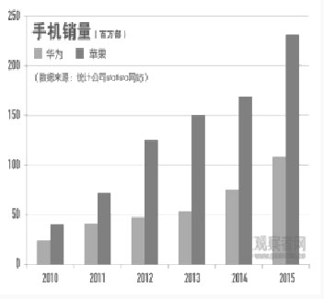

图二：
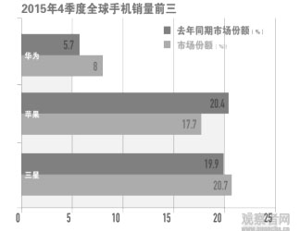
（1）请分析图（一），概括出华为手机和苹果手机的销售情况。不超过30个字（2分）
（2）根据图（二），预测，华为手机的全球销量能否赶超苹果手机和三星手机？原因是什么？（3分）
四、作文（60分）
22. 阅读下面的材料．根据要求写作。
①想得家中夜深坐,还应说着远行人。（白居易）
②谁言寸草心，报得三春晖。(孟郊)
③入则无法家拂士，出则无敌国外患者，国恒亡。（孟子）
④一生傲岸苦不谐，恩疏媒劳志多乖。(李白)
⑤恰同学少年，风华正茂。（毛泽东）
⑥长的是磨难，短的是人生。（张爱玲）[]
中国文化博大精深，无数名句化育后世。读了上面六句，你有怎样的感触与思考？请以其中两三句为基础确定立意，并合理引用，写一篇议论文章。要求自选角度，明确文体，自拟标题：不要套作，不得抄袭；不少于800字。

语文参考答案：
1-4：CADA

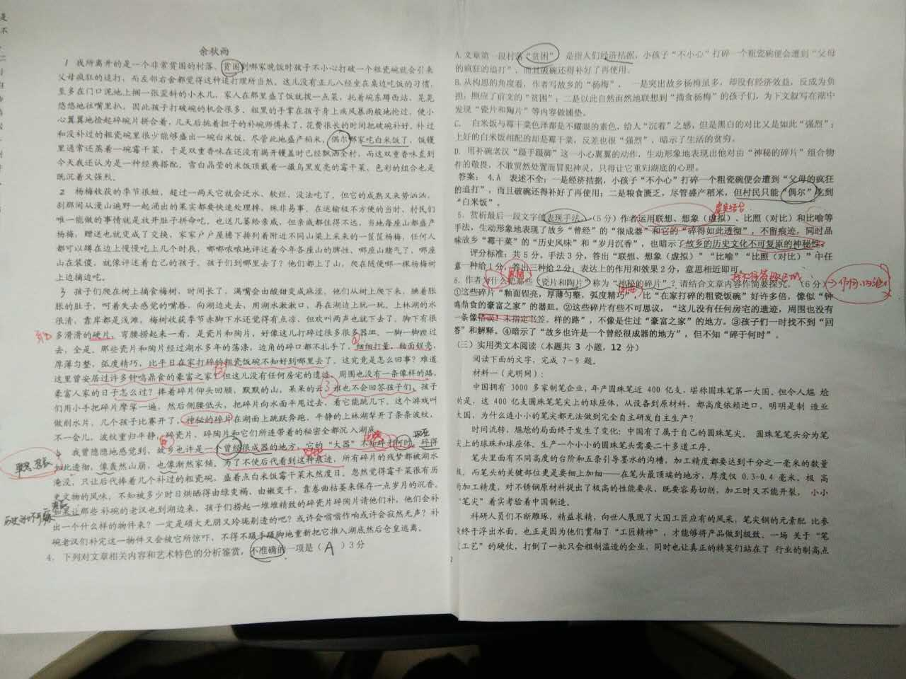
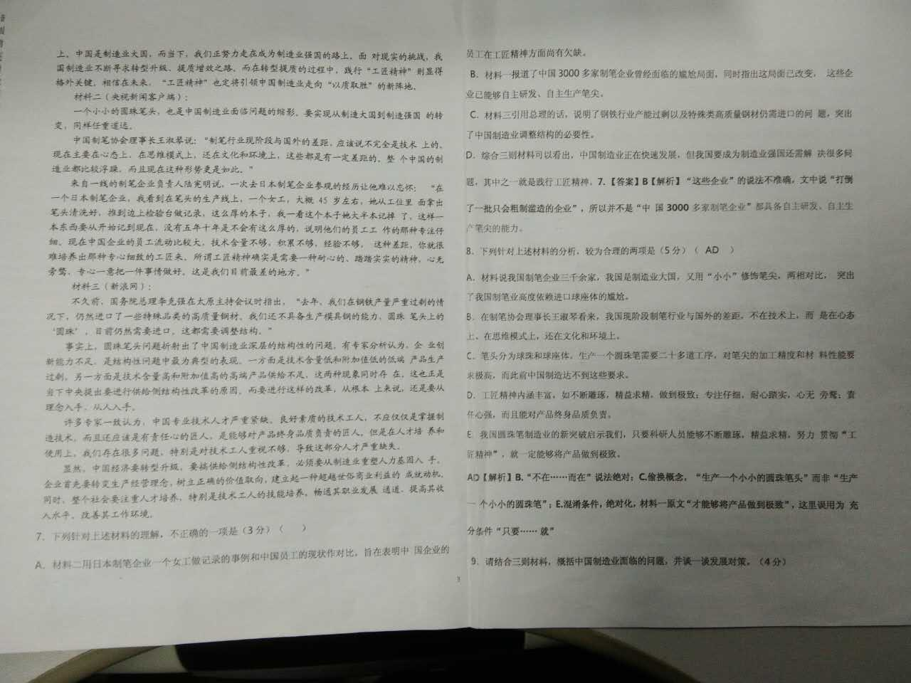
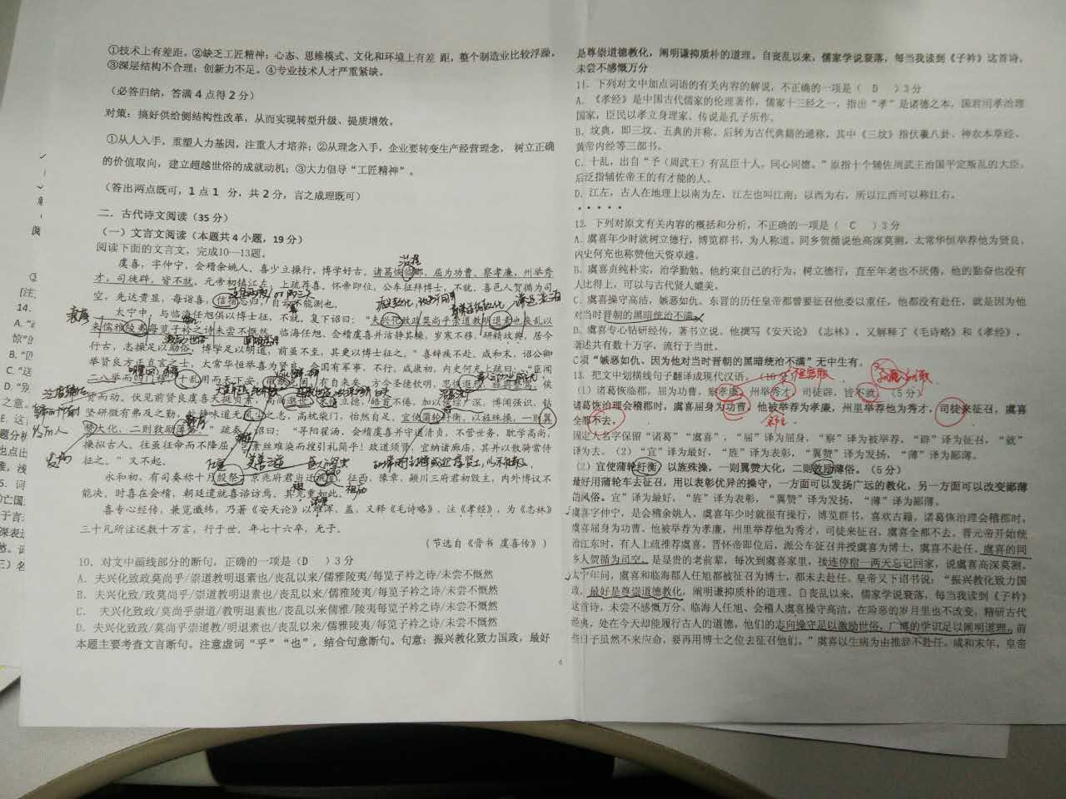
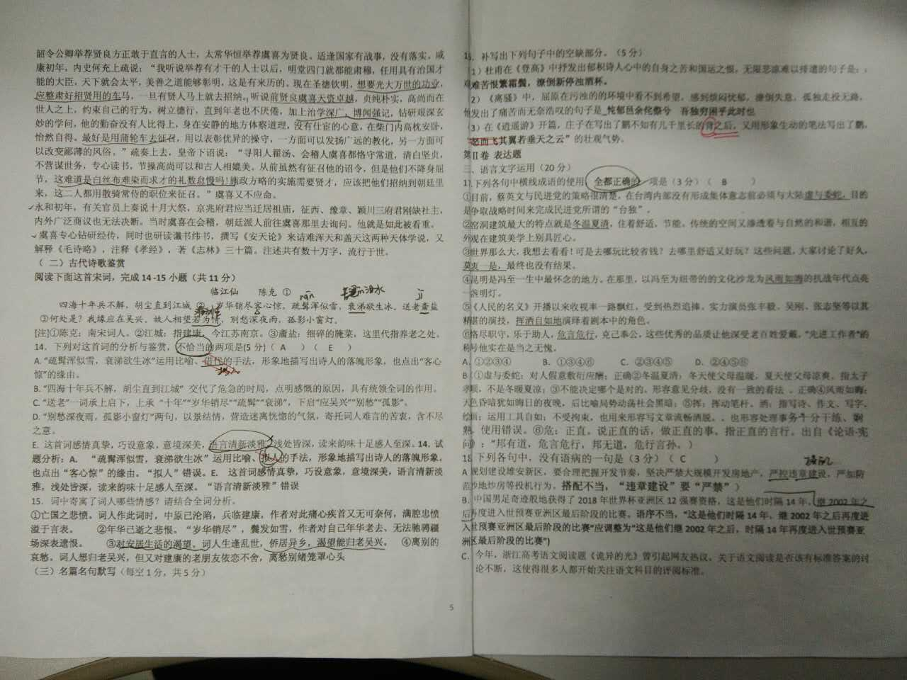
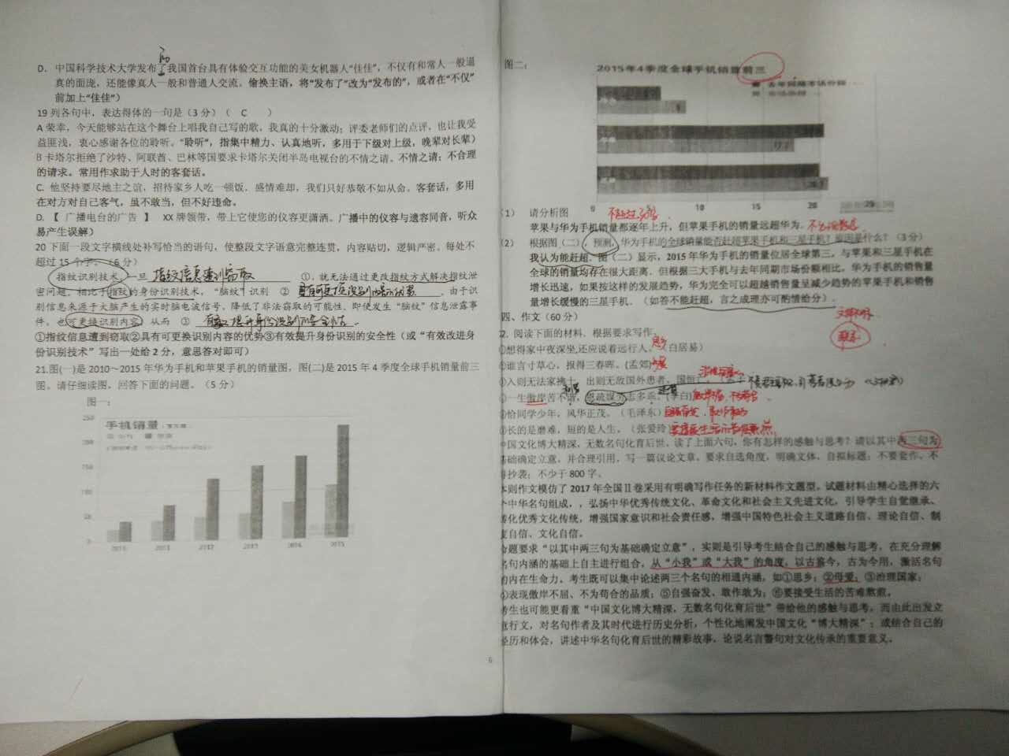
欢迎访问“”——

